Программа «театр куклы» как инновационная деятельность в дополнительном образовании по предпрофессиональным общеобразовательным программам в детской художественной школе.
Лутонина Наталья Юрьевна, преподаватель высшей категории,
БУ ДО Любинского муниципального района « ДШИ», структурное подразделение «Детская художественная школа»

Чувство прекрасного развивается и воспитывается в человеке с детства. А ведет по жизни ребенка взрослый. Один из них это преподаватель художественной школы, который донесёт до ученика все тонкости своего дела.
Чтобы обучающиеся продуктивно занимались творчеством необходим благоприятный психологический климат в классе. В последнее время наблюдается повышенная конфликтность учащихся, так для меня на первый план в образовательном процессе вышли воспитательные задачи. Кроме этого, необходима мотивация для успешного обучения. При этой проблемной ситуации я начала поиск новых форм обучения. Мой выбор остановился на использовании театральной деятельности в учебно-воспитательном процессе. Значение театра подчеркивалось и изучалось в исследованиях Т. Н. Караманенко, Д. В. Менджерицкой, У. А. Карамзиной, КлименкоЮ.Г.
Н. Евреинов утверждает, что «театр будит в нас волю к жизни, властно заставляя нас преображаться. А в преображении (акте преображения) и заключается вся сила, подлинно живительная сила театра, — сила целительная».
Театрализация помогает легче, ярче понять и усвоить теоретические знания в изобразительной деятельности. Подобная интеграция может способствовать развитию не только эстетического, нравственного, но и профессионального начального интереса.
Режиссёрская, актерская, литературная, художественная деятельность даёт возможность учащимся реализовать себя в разных видах искусства, раскрыть новые способности.
Театральные постановки могут приобщить детей к нравственным ценностям. При выборе сценария уделяется внимание тому, какое воспитательное значение имеет будущий спектакль, к чему он призывает.
Так мною разработана рабочая программа на основе и с учетом ФГТ к дополнительным предпрофессиональным общеобразовательным программам, по предмету «Декоративно - прикладное искусство». Актуальность программы заключается в органичном соединении театра куклы с учебными предметами художественного цикла. А так же с учетом современных требований при введении ФГТ даёт возможность для формирования различных компетенций учащихся в учебной, творческой и культурно- просветительской деятельности.
Она рассчитана на 5(6) лет обучения для учащихся детских художественных школ и на отделениях изобразительного искусства в детских школах искусств.
Программа направлена:
- на формирование основ целостного восприятия эстетической культуры через пробуждение интереса к национальной культуре разных народов;
- на создание условий для познания учащимися приемов работы в различных материалах, техниках;
-на выявление и развитие потенциальных творческих способностей каждого ребенка;
-на духовно-нравственное воспитание и развитие;
- на профессиональную ориентацию учащихся, подготовку их к поступлению в художественные учебные заведения на отделение «Декоративно-прикладное искусство».

Цель программы:
-выявление одаренных детей в области изобразительного искусства;
- развитие творческих способностей детей и приобщение их к культурным ценностям.
-формирование комплекса знаний, умений и навыков в области декоративно - прикладного творчества;
-формирование понимания художественной культуры, как неотъемлемой части культуры духовной.
- создание ситуаций для духовно- нравственного воспитания и развития.
- формирование интереса к ценностям театральной культуры.
Обучающие Задачи:
-научить основам художественной грамоты.
- познакомить с различными видами и техниками декоративно - прикладного творчества;
-научить приёмам составления и использования композиции в различных техниках и материалах;
- научить творчески, использовать полученные умения и практические навыки при создании своей работы.
- сформировать стойкий интерес к художественной деятельности;
- научить планировать последовательность выполнения действий и осуществлять контроль на разных этапах выполнения работы;
Воспитательно – развивающие задачи:
- пробудить интерес к декоративно- прикладному творчеству;
- раскрыть и развить потенциальные творческие способности каждого ребенка;
- формировать творческое отношение к художественной деятельности;
- развить художественный вкус, фантазию, пространственное воображение;
-приобщить к народным традициям разных народов;
- воспитать доброжелательное отношение друг к другу, сотворчество, взаимопомощь для достижения единой цели; внимание, аккуратность, трудолюбие;
- развить самостоятельность, ответственность, инициативность.
- через театрализацию, содержание литературного произведения пробудить милосердие, почитание старших, любовь к Родине.
Программа включает в себя теоретические и практические циклы занятий.
1, 2 класс - по 3 академических часа в неделю.
3, 4 класс - по 2 академических часа в неделю.
5 класс- по 1 час. в неделю.
В ходе реализации данной программы используются различные формы деятельности учащихся на уроке: индивидуальные формы работы, мелкогрупповые, коллективные формы работы.
Задание построены так, что по их завершению получаются законченные работы, которые преподаватель собирает в коллективную работу единую по теме, стилю, колориту. Работы могут участвовать в выставочной и конкурсной деятельности.
В курс обучения входят различные виды прикладного искусства: роспись по дереву, работа с бумагой (выцинанка, объёмное конструирование, папье-маше), роспись по ткани (батик), вышивка, лоскутное шитьё, театральная кукла, декорции, афиша. Обучение ведется по различным направлениям: работа с бумагой, игрушка, роспись, текстиль.
Во время обучения изучаются различные формы визуального искусства - театр теней, театр за ширмой (перчаточная кукла), театр – маски, пантомима. Для изготовления куклы обучающиеся изучают различные виды прикладного искусства- вырезание из бумаги, игрушка, роспись, лоскутное шитьё. По завершению работы над куклой проходят репетиции во внеурочное время. Итог –это выступление со спектаклем.
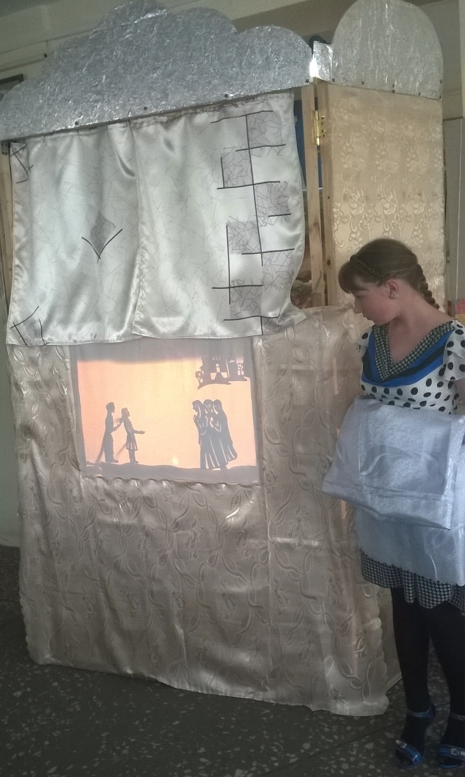 В 1 классе с помощью театр – теней в игровой форме изучаются понятия «силуэт», «пропорции». Работа с бумагой. Вырезание из бумаги - выцинанка

Фрагмент Театра- теней
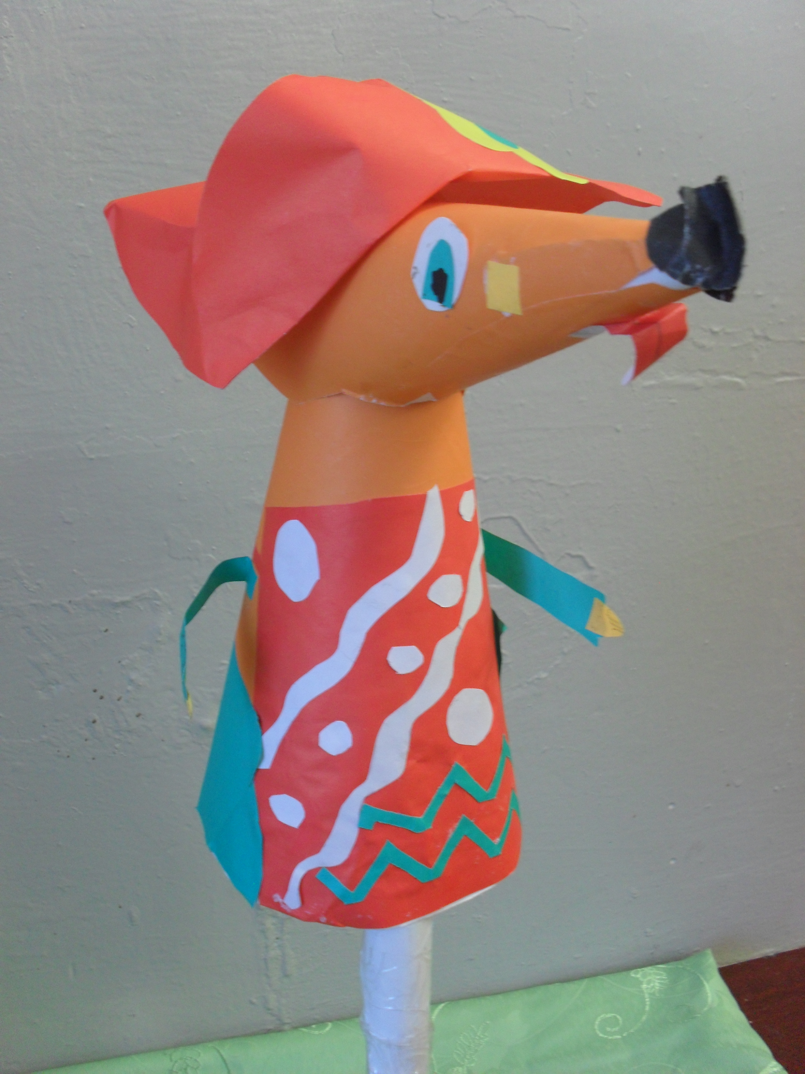Затем знакомятся с понятием «стилизация», с видами орнамента, правилами их построения через Театр на потычке- изготавливаются объёмные куклы из геометрических фигур и украшаются орнаментом -фломастером или аппликацией из бумаги. Одна из важных составляющих – это подбор литературы для инсценировки. Нужно брать литературу, которая поможет корректировать поведение детей. В моём случае мы переделываем сказку, используя современные образы.
Подготовка к театральному выступлению (репетиции), а также участие в школьных мероприятиях проходит во внеурочное время.

Роспись по дереву (Городецкая роспись, Мезенская).
Эти навыки и умения можно применить при оформлении помещения для спектакля, расписать ширму для кукольного театра.
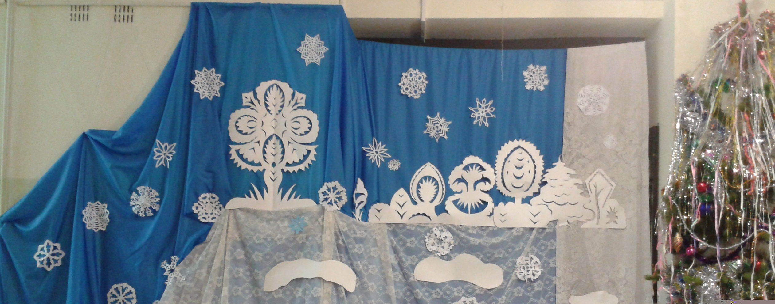

Оформление зала школы для спектакля

Выполняется декорация и бутафория к спектаклю
Во 2 классе изучаются законы цветоведения через театр – маски.
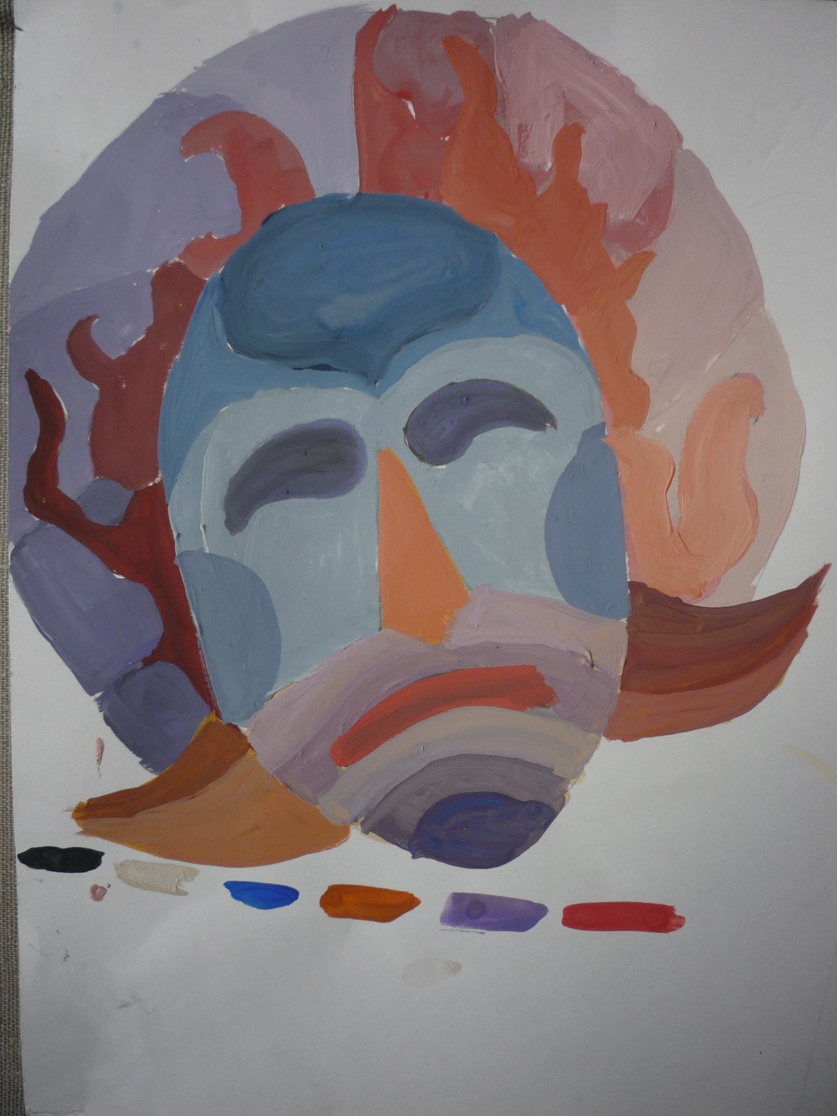После чтения отрывка из литературного произведения или сочиненную педагогом прозаическую миниатюру, на основе ситуации конфликта в классе, рисуется силуэт маски, разбивается на части, выбирается цветовая гармония, передающая характер героя по литературному произведению. После выкраски прорезаются отверстия для глаз и желающие инсценируют.

Учитывая педагогические принципы, задания усложняются, учащиеся продолжают изучать способы передачи образа через внешность, знакомятся со стилизацией театральной куклы с помощью изготовления перчаточной куклой (театра за ширмой) по классической технологии– голова куклы на двоих в технике папье- маше. Роспись лица куклы, прическа и аксессуары.
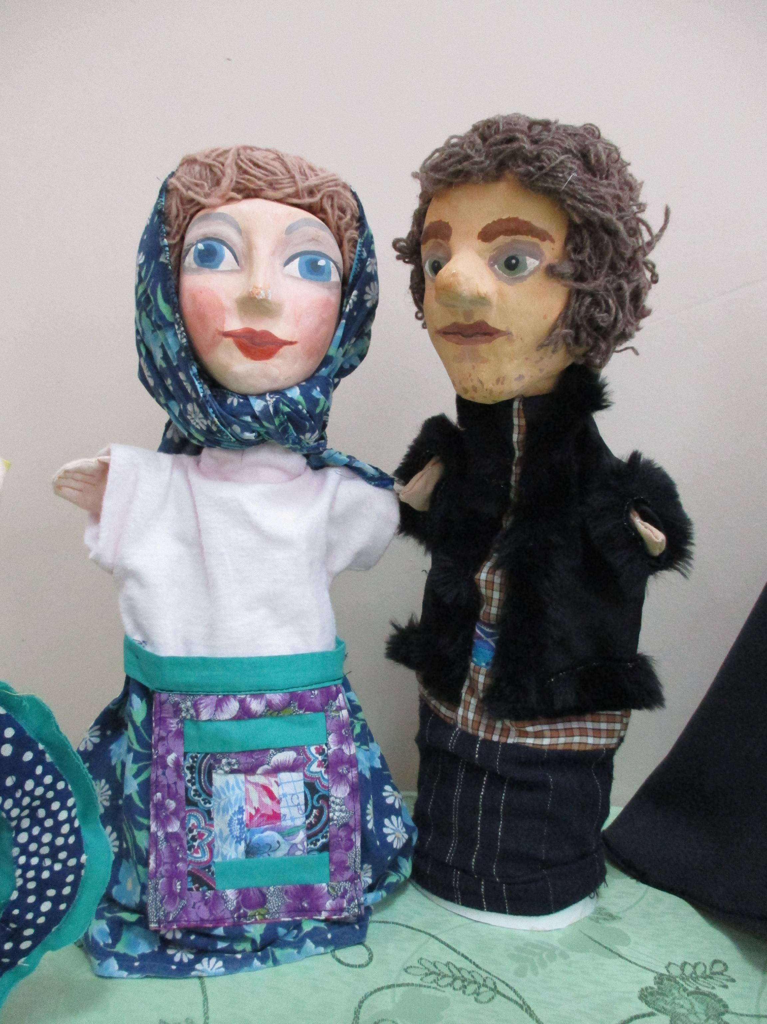Затем шьют одежду для перчаточной куклы, лучше соединить с техникой лоскутного шитья, чтобы изучить основы лоскутной грамоты.

В 1,2 ,3 классе делают декорации( простая, двухуровневая, смешанная, динамичная). Изготовление декорации. Коллективная работа. Работы могут принять участие в конкурсах.
3 класс - лоскутное шитьё, вышивка.
Тряпичная кукла- скрутка и т.п. Знакомство с традициями русского народа. Народными игрушками. Выполнение тряпичной куклы (скрутки, пеленашки и т. д.). Можно посетить Любинский традиционный центр культуры. Эту куклу можно использовать в сценарии для спектакля в кукольном театре.
Выполнить орнаментальную лоскутную композицию в квадрате, в полосе и использовать как часть костюма для перчаточной куклы.
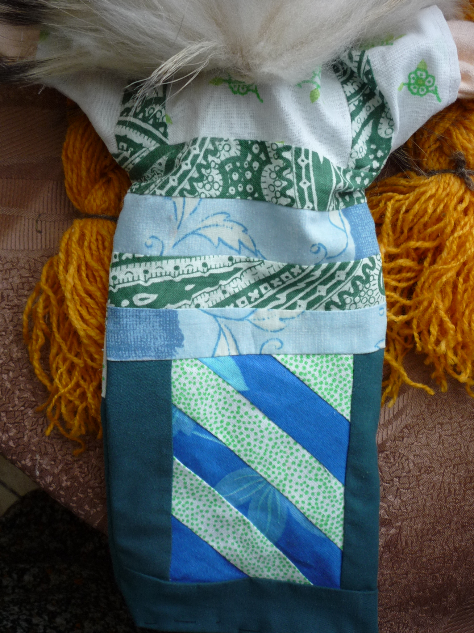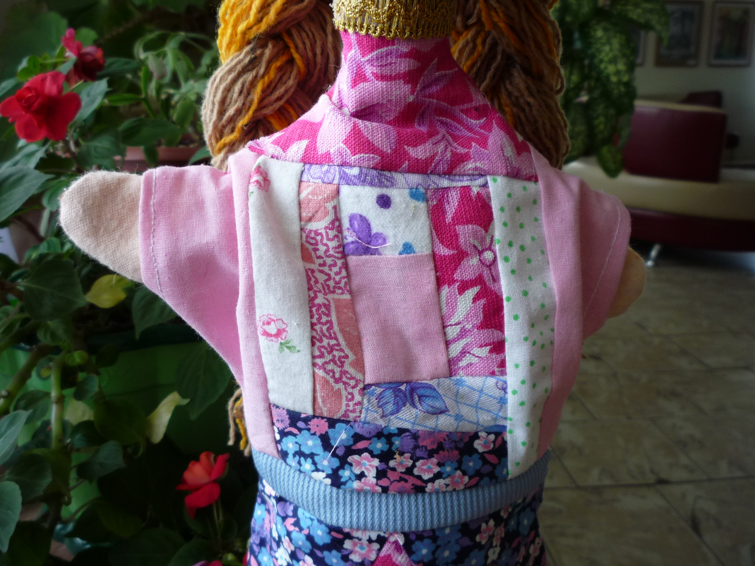

« Одежда для перчаточной куклы в технике «колодец», «полоса».

4 кл. Батик - роспись по ткани – свободная роспись или «горячий батик» - выполняются упражнения выбранном колорите. Затем собираются преподавателем и оформляются в коллективную работу. Затем задачи усложняются, выполняется роспись по ткани – в технике «холодного» батика.

Используя эту технику ребята могут выполнить декорацию для спектакля с перчаточными куклами.
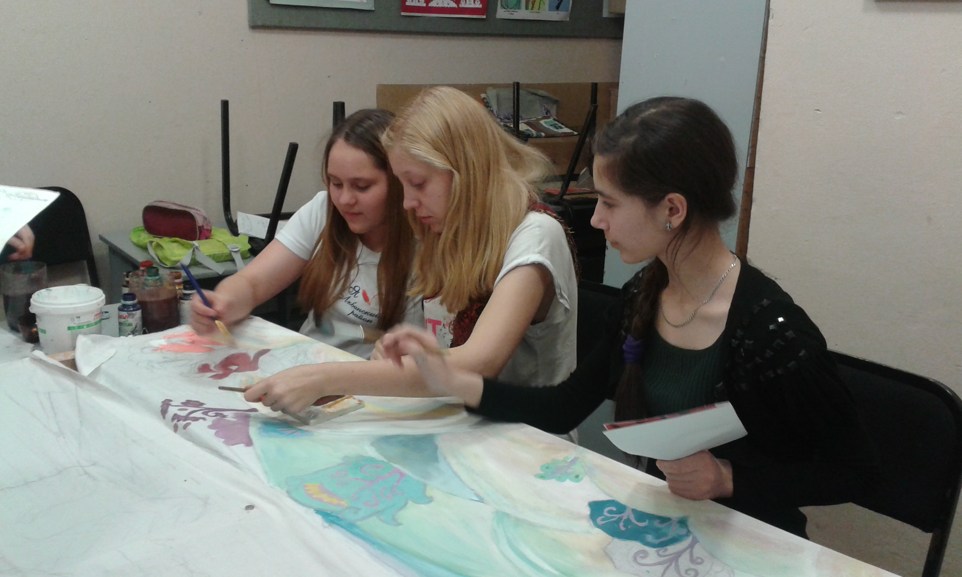

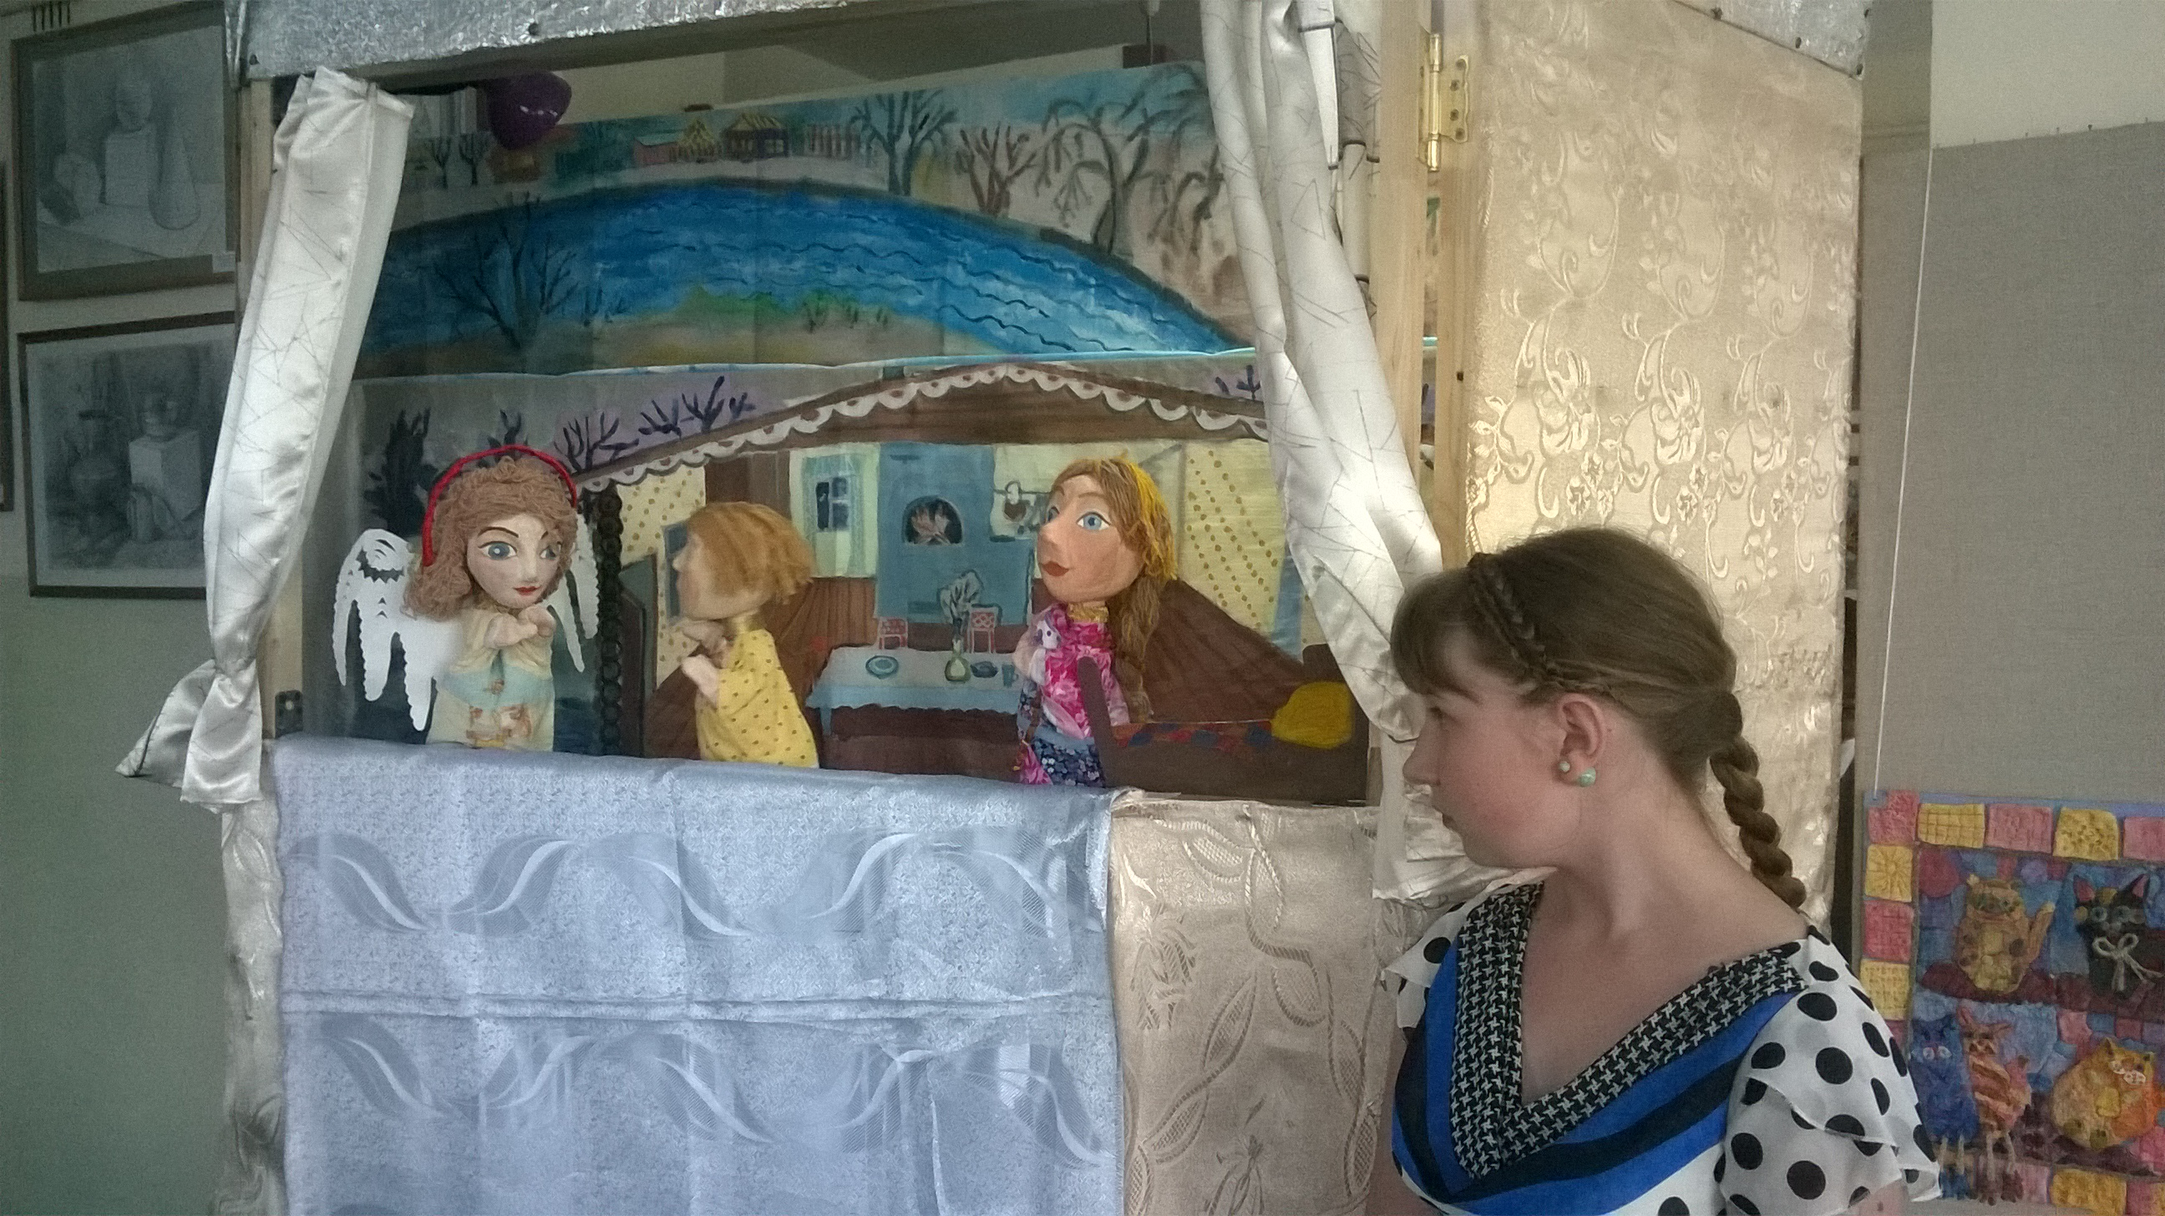Декорация к спектаклю. 4 классе «театральная афиша» - коллективная работа. Сообща выбирают стиль, композицию и материал.
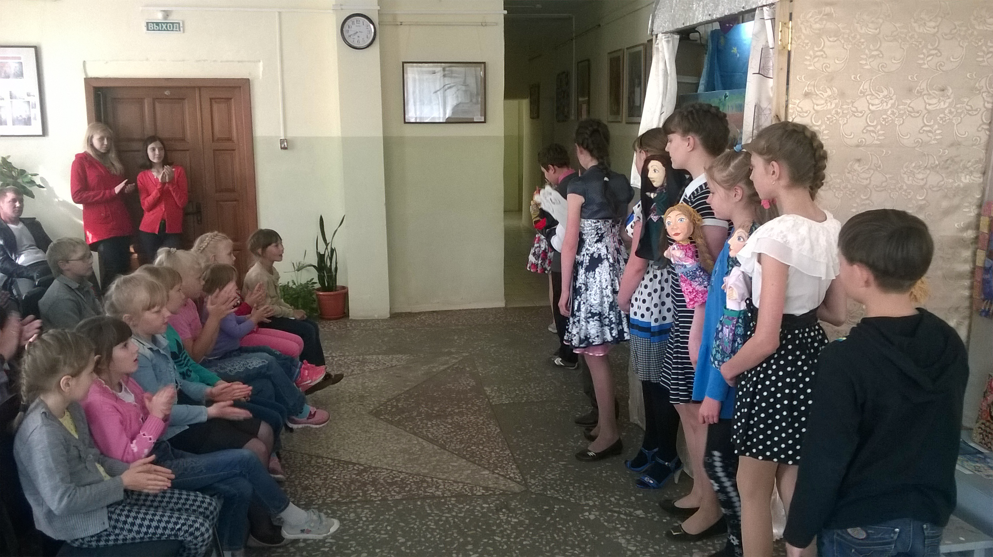В итоге долгожданный выход со спектаклем в социум.

В 5 классе- Итоговая аттестационная работа. Выполняют свою работу (форма и техника на выбор).
Формами промежуточной и итоговой аттестации являются просмотры работ (поурочные, полугодовые, итоговая работа), а также участие в выставках и праздничных мероприятиях школы, района.
В 6 классе - авторская кукла.

Программа дает свои результаты
Для преподавателя:
- Смена форм и методов организации учебного и воспитательного процесса позволяет делать работу с детьми более разнообразной, эмоционально и информационно насыщенной.
- Игровые формы повышают мотивацию, активизирует познавательную активность учащихся;
- Совместная деятельность в учебном процессе и при создании спектакля дает возможность для саморазвития, самореализации, прививаются навыки работы в коллективе.
- Создается благоприятный психологический климат в классе.
- У учащихся развивается образное мышление, которое помогает при создании творческой работы по станковой композиции;
- Так как на ДПИ дается не много часов, то оформление детских работ в коллективную работу дает возможность участвовать в выставках- конкурсах различного уровня, что повышает мотивацию учащихся;
- Повышение квалификации
- Награды различного уровня
Результаты для учащихся:
- появляется интерес к театральному и декоративно- прикладному искусству;
- познают многообразие прикладного творчества и широту возможного применения.
- Формируется художественный вкус.
- Применяя знания, умения и навыки могут создать свою творческую работу;
- Добрые и дружественные отношения в классе.
- Раскрытие и реализация своих способностей.
- Призовые места в конкурсах (стипендиаты).
- Профессиональная ориентация учащихся
ДХШ:
- Сохранение и повышение контингента учащихся.
- Участие в праздниках, выставках.
- Взаимодействие с другими организациями.
- Повышение статуса ДХШ.
- Творческое развитие преподавателя.
Таким образом, данная программа должна послужить базой, крепкой основой для дальнейшего творческого развития учащихся, дать возможность успешно перейти к следующему этапу художественного образования. Сформировать различные компетенции учащихся в учебной, творческой и культурно- просветительской деятельности.

